GUSTAF CERVIN (2:6:3 2:5)
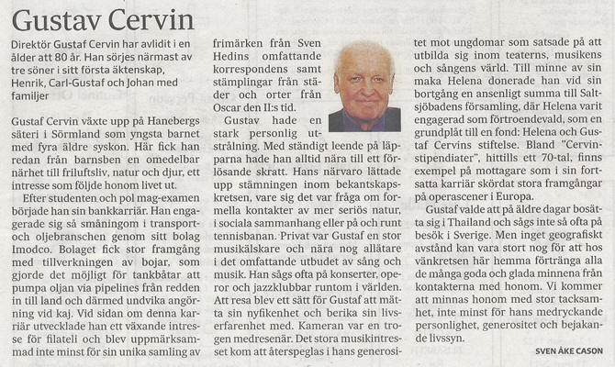
Vår frände och medlem i Dicksonska släktföreningen Gustaf Cervin (2:6:3 2:5) har gått bort. Senast Gustaf var med oss var på Nationalmuséet våren 2004. Ni ser honom på fotografiet, där vi alla är församlade framför Rembrandts "Batavernas samman-svärjning". Gustaf är nummer 5 från höger i bakre ledet. Han, liksom vi alla närvarande, strålar.
När Gustafs hustru Helena gick bort för nu många år sedan, instiftade han "Helena och Gustaf Cervins Minnesfond" för att stimulera musik, konst, hantverk med anknytning till kyrkan och församlingen i Saltsjöbaden. Årligen betalas medel från fonden ut på "Saltsjöbadsdagen." Gustaf var angelägen att fonden skulle bli till glädje för förtjänta ungdomar.
Vill ni hedra Gustafs minne, sätt då in ert belopp på konto SEB 5257 10 101 90.
Hälsar William Dickson, ordförande i Dicksonska släktföreningen.

Fonden startade 1988 och syftet är att hjälpa och uppmuntra unga begåvade musiker med en donation av pengar. Det brukar vara 3 personer som får stipendiet varje år.
Det är cirka ett 75 personer som nu fått stipendiet, bl.a Madeleine Wiborn, som nu är känd sopran, och sjunger på Zurichoperan.
Bilder från 2014 utdelning där 3 stipendiater presenterades och fick SEK 13000/vardera, av Helenas (Cervin) yngsta son Martin.
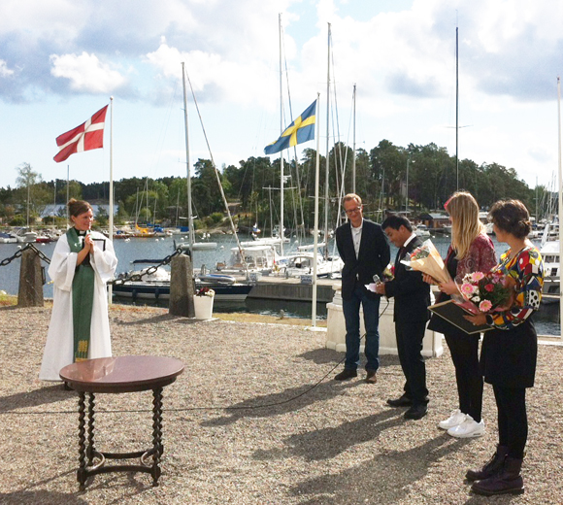
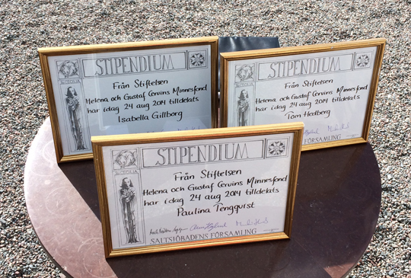
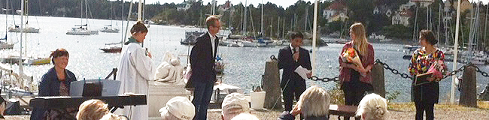
Här är en länk till en lista på de som har fått stipendiet.
1988 Annika Treborg
1989 Henrik Westelius, Ture Rangström
1990 Madelaine Wibom, Linnea Sallay, Anne-Marie Linder
1991 Göran Hallmarken, Sofia Lindström, Susanna Simonsson, Linnea Sallay, Madelaine Wibom, Annika Treborg
1992 Patrik Strååt, Liselotte Kronkvist-Höglund, Lena Edlund, Tuve Beijer, Mattias Kennermark
1993 Susanna Simonsson, Claes Nordstrand, Anna-Clara Jansson
1994 Gunvor Westelius, Simon Westman, Sofia Lindström, Madelaine Wibom, Stina Karlsson
1995 Arvid Hedén Strömberg, Harald Hedén Strömberg, Madeleine Hallberg, Thomas Sandgren-Larsson, Jenny Leander
1996 Helena Skagerberg, Fanny Bjurström
1997 Helena Skagerberg, Jenny Leander 1998 Karl Niklas Gustafsson, Victoria Lagne
1999 Susanna Wallgren, Jenny Uddbom, Emelie Ericson
2000 ?
2001 Fanny Bjurström 2002 Lovisa Boström, Emelie Ericson
2003 Alexandra Linde, Jenny Beijar
2004 Jenny Beijar, Fanny Bjurström, Ivar Hedén Turesson
2005 Alexandra Linde
2006 Jacob Douglas
2007 My Hedén, Maria Oddbjörn, Lucas Nordqvist, Marcus Rönne, Philip Vedel, Karin Österström
2008 Sofia Andersson
2009 Victor Alsén
2010 Jacob Douglas, Amanda Hytting, Hanna Zetterström
2011 Hanna Johansson, Vendela Palmgren och Sebastian Wickström
2012 ingen utdelning
2013 ingen utdelning
2014 Tom Hedberg, Paulina Tengqvist, Isabella Gillborg
Hälsar sonen Carl Gustaf Cervin

